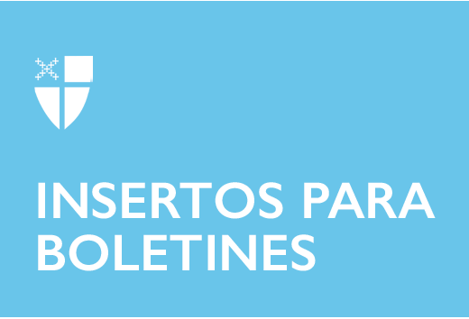

10 de noviembre de 2024 – Pentecostés 25 (B)
Subvenciones de la
Ofrenda Unida de Acción de Gracias

El Consejo Directivo de United Thank Offering (La Ofrenda Unida de Acción de Gracias) anuncia la apertura de su proceso de subvenciones anuales para 2025. Este año, el enfoque se centra en proyectos que abordan temas relacionados con el agua. A fin de ayudar a los solicitantes, se ha implementado un nuevo proceso de revisión. Las solicitudes deben enviarse antes de las 5 p.m. hora del Este del 10 de enero para la revisión inicial. Posteriormente, se podrán realizar ajustes a las solicitudes revisadas antes de la presentación final, que debe entregarse antes de las 5 p.m. del 7 de febrero.

Más información, incluidos los criterios para los solicitantes, ejemplos de presupuestos y cronogramas, así como consejos útiles, formularios de solicitud y otros documentos, está disponible en línea en inglés y español. Además, el comité de subvenciones ha publicado videos instructivos que también se pueden consultar en línea: https://unitedthankoffering.com/apply/.

10 de noviembre de 2024 – Pentecostés 25 (B)
Subvenciones de la
Ofrenda Unida de Acción de Gracias

El Consejo Directivo de United Thank Offering (La Ofrenda Unida de Acción de Gracias) anuncia la apertura de su proceso de subvenciones anuales para 2025. Este año, el enfoque se centra en proyectos que abordan temas relacionados con el agua. A fin de ayudar a los solicitantes, se ha implementado un nuevo proceso de revisión. Las solicitudes deben enviarse antes de las 5 p.m. hora del Este del 10 de enero para la revisión inicial. Posteriormente, se podrán realizar ajustes a las solicitudes revisadas antes de la presentación final, que debe entregarse antes de las 5 p.m. del 7 de febrero.

Más información, incluidos los criterios para los solicitantes, ejemplos de presupuestos y cronogramas, así como consejos útiles, formularios de solicitud y otros documentos, está disponible en línea en inglés y español. Además, el comité de subvenciones ha publicado videos instructivos que también se pueden consultar en línea: https://unitedthankoffering.com/apply/.

Asimismo, los solicitantes pueden inscribirse para recibir apoyo personalizado durante las horas de oficina disponibles en las siguientes fechas y a través de los siguientes enlaces:

- Jueves 14 de noviembre, de 7 a 9 p.m. hora del Este de EEUU.
- Sábado 7 de diciembre, de 9 a 11 a.m. hora del Este de EEUU.

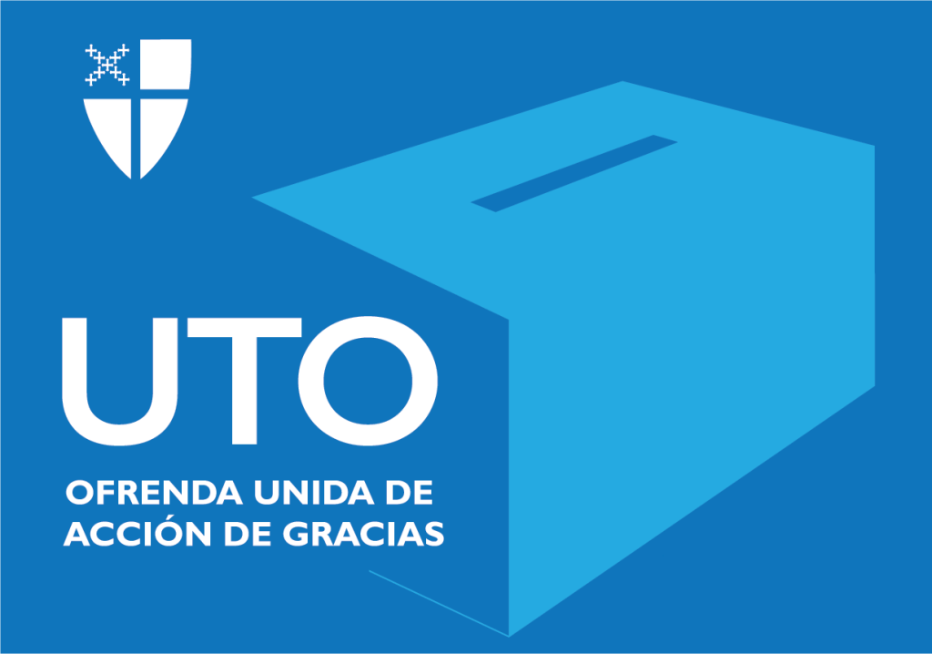
Ésta es la ronda final de un ciclo de subvenciones de tres años de United Thank Offering (La Ofrenda Unida de Acción de Gracias), el cual se ha enfocado en áreas de ministerio basadas en Mateo 25:31-46. El enfoque de las subvenciones de 2025 es el agua, inspirado en las palabras de Jesús: “Tuve sed, y me disteis de beber”. Las subvenciones se han diseñado con el fin de financiar proyectos que aumenten la concientización sobre el agua y que aborden los problemas relacionados con el agua, las necesidades hídricas de las personas sin hogar y los problemas de salud asociados con la calidad del agua.

Las subvenciones de United Thank Offering (La Ofrenda Unida de Acción de Gracias) para 2023 y 2024 apoyaron 42 proyectos relacionados con la crisis global del encarcelamiento y de abrir las puertas “al extraño, al extranjero”.

Asimismo, los solicitantes pueden inscribirse para recibir apoyo personalizado durante las horas de oficina disponibles en las siguientes fechas y a través de los siguientes enlaces:

- Jueves 14 de noviembre, de 7 a 9 p.m. hora del Este de EEUU.
- Sábado 7 de diciembre, de 9 a 11 a.m. hora del Este de EEUU.

Ésta es la ronda final de un ciclo de subvenciones de tres años de United Thank Offering (La Ofrenda Unida de Acción de Gracias), el cual se ha enfocado en áreas de ministerio basadas en Mateo 25:31-46. El enfoque de las subvenciones de 2025 es el agua, inspirado en las palabras de Jesús: “Tuve sed, y me disteis de beber”. Las subvenciones se han diseñado con el fin de financiar proyectos que aumenten la concientización sobre el agua y que aborden los problemas relacionados con el agua, las necesidades hídricas de las personas sin hogar y los problemas de salud asociados con la calidad del agua.

Las subvenciones de United Thank Offering (La Ofrenda Unida de Acción de Gracias) para 2023 y 2024 apoyaron 42 proyectos relacionados con la crisis global del encarcelamiento y de abrir las puertas “al extraño, al extranjero”.

